Сидит кошечкаНа окошечкеПришел кот,Стал кошку спрашивать,стал выспрашивать:— О чём киска плачет,О чём слезу ронит?
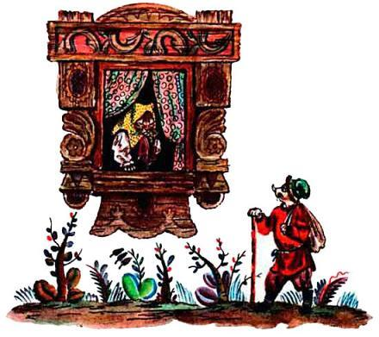
— А как же мне не плакать,Как слёзы не ронить:Повар съел печёночку;Да сказал на кисочку;Хотят киску бить,Ушки теребить.

